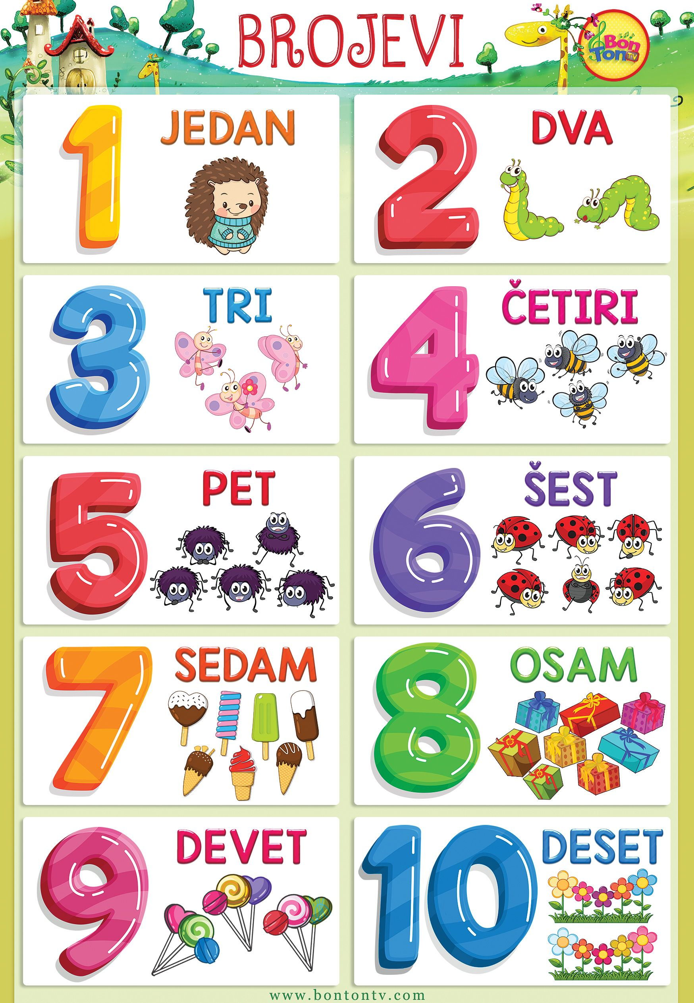
Broji sve što vidiš na slici i govori na glas npr: 1jež, 3 leptira,4 pčele,10 cvijetova. Kvadratiće možete izrezati i brojati jedan po jedan, a zatim ih promješajte i po redu posložite.
Djeca rješavaju zadatke ovisno o usvojenom pojmu broja.
Netko će vježbati samo broj 1, drugi 1,2, netko do 5, a tko je usvojio do 5 može do 10 .

Puzzle do 5 rješavaju oni koji su usvojili brojeve do 5 ili ako nisu ne trebaju gledati broj već samo sliku i slagati prema uputi „Gdje ima medo noge?, Stavi medi ruke., stavi mu usta , uši i kosu.“
Djeca koja su usvojila brojeve do 10 rješavaju puzzlu od 10 elemenata.
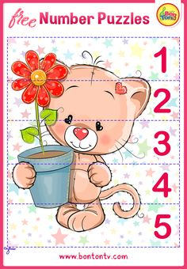

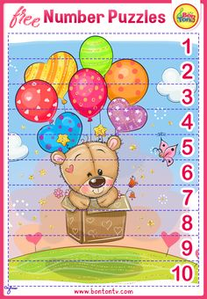

Pokušat ćemo brojati konkretne predmete. Za ovaj zadatak su vam potrebni brojevi koje imate u tabeli i predmeti koje imate kod kuće npr: čepovi, kamenčići, zrna kukuruza, graha, drvene boje, kockice i sl. Djeca neka svakom broju pridruže tu količinu. Broju 1-stavi 1 čep, broju 3 stavi 3 čepa....do 10.
Kada to usvoje možete vi složiti npr. 4 čepa i od djeteta tražiti da on napravi isto.
Djeca rješavaju zadatke ovisno o usvojenom pojmu broja.
Djete koje još ne poznaje brojeve može slagati količine puno –malo . Potrebne su dvije posude i stavljajte u jednu malo čepova , a u drugu puno.
